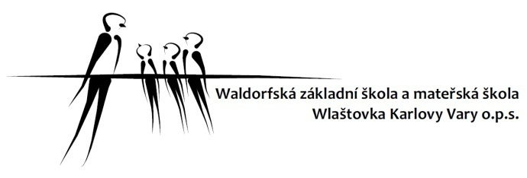

Přihláška dítěte k zápisu do Mateřské školy Wlaštovka

Přihlašujeme naše dítě:
jméno a příjmení: .................................................................................................................................
datum narození ............................................................. rodné číslo .............................................
bytem ..........................................................................................................................................
národnost ............................................................... stát.občanství ..........................................
mateřský jazyk ...................................................... zdravotní pojišťovna ................................
k zápisu od (měsíc a rok) ...................................................................................................................
(Dle potřeb dítěte a zájmu rodičů je možné domluvit docházku zpočátku na půl dne či jen některé dny v týdnu. Rodiče se na docházce dítěte mohou domluvit u zápisu či kdykoliv během školního roku. Při nástupu do MŠ je možné, aby ředitel rozhodl o přijetí dítěte v individuálních případech nejdříve na jeden zkušební týden.)
Dítě budeme vodit do MŠ ráno cca v: ……………………..…………….. (provoz MŠ je od 7:00)
Odklad školní docházky (u předškoláků): ANO / NE *
(Pokud ano, je nezbytné odevzdat rozhodnutí příslušné základní školy o odkladu školní docházky.)
Jiné důležité údaje: ………………………….……………………………………..……………………..…………………………………………………………………………………………………………………….………

Údaje o rodině dítěte:
Jméno a příjmení matky: …………………….……………….…………… nar.: ………….……… telefon: ………………….……………….…email: ………………………………………………
v současné době pracuje / studuje / MD (do práce nastoupí od ……………….……….....…)
název a adresa zaměstnavatele (školy) ………………………….……………….……..………………..……………………..…………………
pracovní pozice: ………………………….……………….……………………..…………………….
Jméno a příjmení otce: …………………….……………….…………… nar.: ………….……… telefon: ………………….……………….…email: ………………………………………………
v současné době pracuje / studuje
název a adresa zaměstnavatele (školy) ………………………….……………….……..………………..……………………..…………………
pracovní pozice: ………………………….……………….……………………..…………………….
Sourozenci – počet ………………………….…
jméno a příjmení: ……………………………..……...….………… nar.: ………………………….
žák Waldorfské základní školy Wlaštovka ANO / NE *
jméno a příjmení: ……………………………..……...….………… nar.: ………………………….
žák Waldorfské základní školy Wlaštovka ANO / NE *
jméno a příjmení: ……………………………..……...….………… nar.: ………………………….
žák Waldorfské základní školy Wlaštovka ANO / NE *
jméno a příjmení: ……………………………..……...….………… nar.: ………………………….
žák Waldorfské základní školy Wlaštovka ANO / NE *
(* - nehodící se škrtněte)

Prohlášení rodičů:
- Prohlašujeme, že jsme byli obeznámeni s Kritérii a podmínkami pro přijímání dítěte do Mateřské školy Wlaštovka.
- Zavazujeme se, že neprodleně oznámíme zástupci mateřské školy výskyt přenosné choroby v rodině nebo nejbližším okolí dítěte, onemocnění dítěte přenosnou chorobou nebo onemocnění osoby, s níž dítě přišlo do styku.
Bereme na vědomí, že:
- ředitel školy má právo před vydáním rozhodnutí o přijetí do mateřské školy stanovit zkušební pobyt, jehož délka nesmí přesáhnout 3 měsíce;
- ředitel školy má právo zrušit rozhodnutí o přijetí dítěte v případě uvedení nepravdivých údajů;
- ředitel školy má právo ukončit předškolní vzdělávání v případě, že se dítě bez omluvy zákonného zástupce nepřetržitě neúčastní předškolního vzdělávání po dobu delší než dva týdny;
- ředitel školy má právo ukončit předškolní vzdělávání v případě, že zákonný zástupce opakovaně neuhradí úplatu za vzdělávání v mateřské škole nebo úplatu za školní stravování ve stanoveném termínu a nedohodne s vedením školy jiný termín úhrady přičemž nepřítomnost dítěte v mateřské škole nemá vliv na osvobození od placení školného.
V …………………………………………………dne …………………………………………

Podpis zákonného zástupce ………………………………………..…………………………

